* PCA(주성분 분석) – 차원축소의 한 종류  
    
    
  PCA는 데이터의 **분산(variance)**을 최대한 보존하면서 서로 직교하는 새 기저(축)를 찾아, 고차원 공간의 표본들을 선형 연관성이 없는 저차원 공간으로 변환하는 기법입니다.   
  이때 새 기지(축)이 주성분임.  
  https://datascienceschool.net/view-notebook/7fd58178d9e64be682058db7e024d8b5/  
  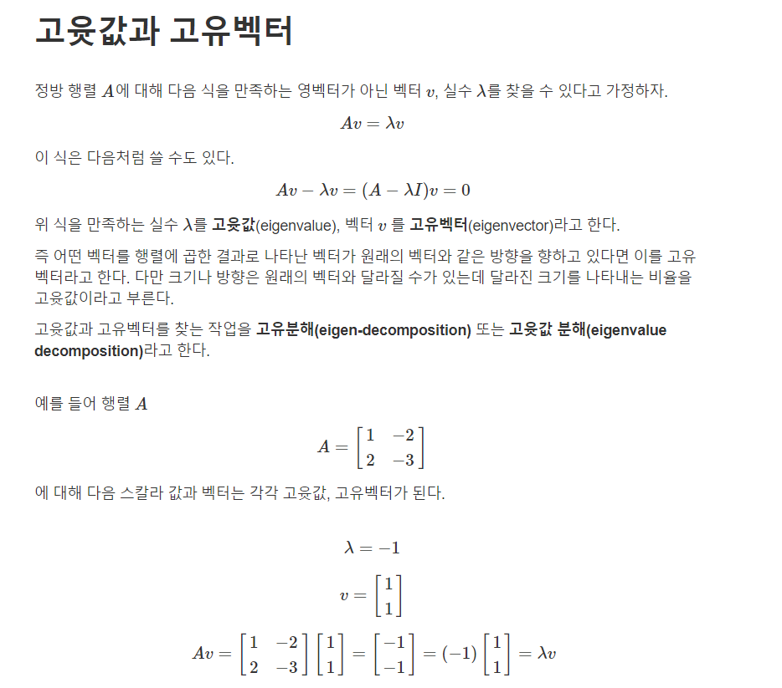  
  데이터를 잘 설명하는 공분산 행렬로 A행렬을 만들고 그에 맞는 고유값을 찾으면 고유벡터도 찾을 수 있게 된다. 찾게된 고유벡터는 서로 직교하는 형태를 가지고 있다.  
  고유값은 원래 데이터의 차원수 만큼 얻을 수 있다.  
  생성된 고유벡터와 원래 데이터와의 내적을 시키면, 원하는 차원으로 데이터가 축소되고, 새롭게 생성된 변수들을 볼 수 있다.